SFO Aktivitetsplan for skoleåret 2026/27

 | Mandag | Tirsdag | Onsdag | Torsdag | Fredag
07.30-08.20 | Morgen SFO | Morgen SFO | Morgen SFO | Morgen SFO | Morgen SFO
13.15-14.00  Matstund  Meny ligger på hjemmesiden til skolen. | Vi spiser på basen  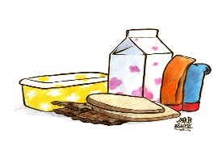 | Vi spiser på basen | Vi spiser på basen | Vi spiser på basen | TURDAG fra 12.30  Se turplan.  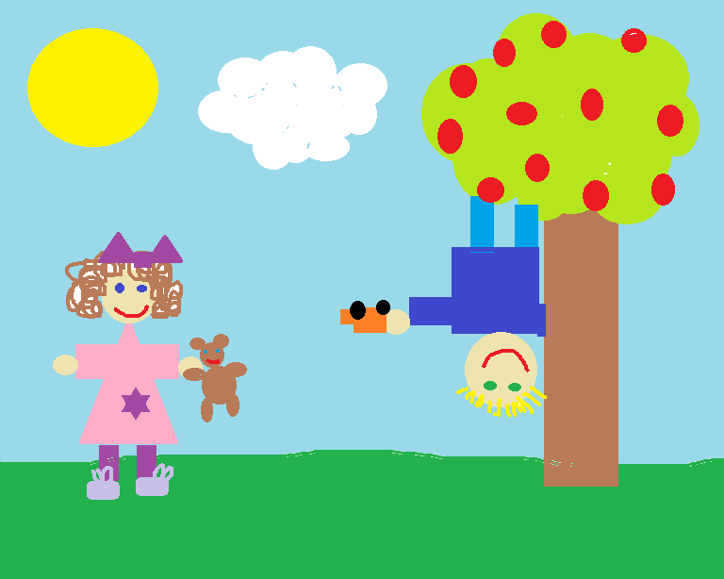  Spiser på tur eller på skolen dersom dårlig vær
14.00-15.30   | SKOLEPLASSEN  Diverse uteaktiviteter på Øvre og nedre skoleplass | SKOLEPLASSEN  Diverse uteaktiviteter på Øvre og nedre skoleplass | INNEDAG  Diverse inneaktiviteter på basen | SKOLEPLASSEN  Diverse uteaktiviteter på Øvre og nedre skoleplass | Tilbake ca. 15:15  Dersom noen av barna skal gå før kl. 15.15-15.30 må barna hentes i uteområdet eller etter skoleslutt kl. 12.30
15.30-16.30 | Aktiviteter inne/ute  Øvreplass | Aktiviteter inne/ute  Øvreplass | Aktiviteter inne/ute  Øvreplass | Aktiviteter  inne/ute  Øvreplass | Aktiviteter inne/ute  Øvreplass
Kan bli forandringer på planene. Elevene vil bli informert om dette på forhånd.

